Лабораторная работа № 5

Отчёт

Ермишина Мария Кирилловна

Содержание

# 1 Цель работы

Целью данной лабораторной работы является получение навыков управления системными службами операционной системы посредством systemd.

# 2 Выполнение лабораторной работы

1. Управление сервисами Для начала получите права администратора. После проверьте статус службы Very Secure FTP: (рис. 1)

* systemctl status vsftpd

Установите службу Very Secure FTP: (рис. 1) - dnf -y install vsftpd

Запустите службу Very Secure FTP и проверьте ее статус: - systemctl start vsftpd - systemctl status vsftpd

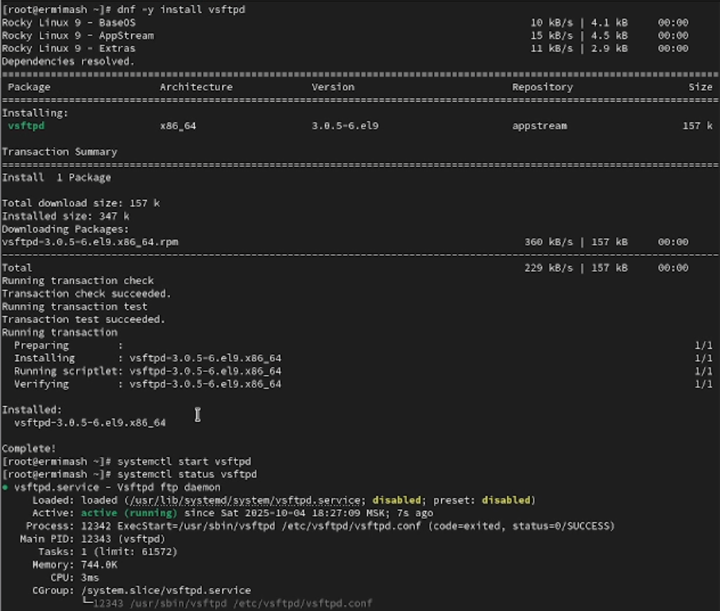

Рис. 1: Служба VSFTP

Добавьте службу Very Secure FTP в автозапуск при загрузке операционной системы, используя команду systemctl enable. Удалите службу из автозапуска, используя команду systemctl disable, в обоих случаях проверяем статус. (рис. 2)

Выведите на экран символические ссылки, ответственные за запуск различных сервисов: - ls /etc/systemd/system/multi-user.target.wants

Снова добавьте службу Very Secure FTP в автозапуск: - systemctl enable vsftpd

Снова проверьте статус службы Very Secure FTP: - systemctl status vsftpd

Выведите на экран список зависимостей юнита: - systemctl list-dependencies vsftpd

Выведите на экран список юнитов, которые зависят от данного юнита: - systemctl list-dependencies vsftpd –reverse

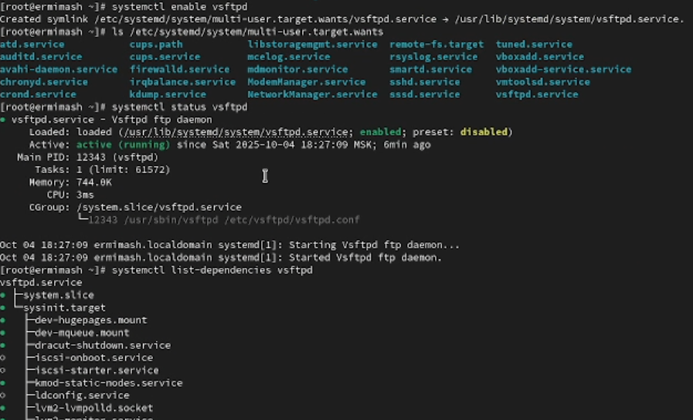

Рис. 2: Автозапуск

Получите полномочия администратора. Установите iptables: - dnf -y install iptables*

Проверьте статус firewalld и iptables: - systemctl status firewalld - systemctl status iptables

Попробуйте запустить firewalld и iptables: - systemctl start firewalld - systemctl start iptables

Введите для проверки настроек юнита: (рис. 3) - cat /usr/lib/systemd/system/firewalld.service - cat /usr/lib/systemd/system/iptables.service

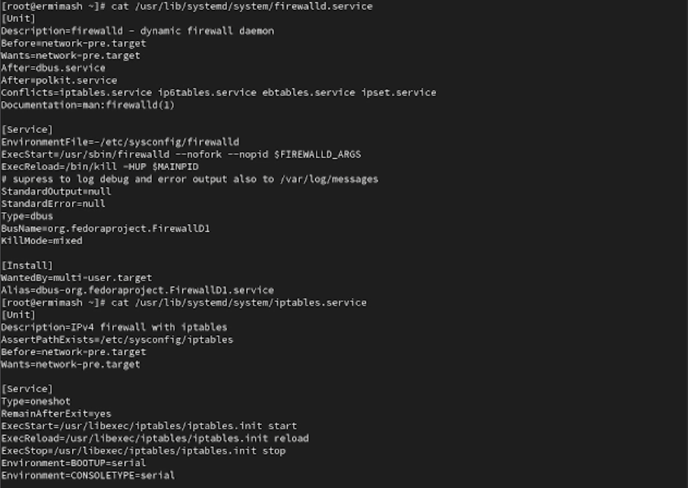

Рис. 3: Настройки юнитов

Выгрузите службу iptables ( - systemctl stop iptables), и загрузите службу firewalld ( - systemctl start firewalld) (рис. 4) Заблокируйте запуск iptables, введя: - systemctl mask iptables

Попробуйте запустить iptables: - systemctl start iptables

Попробуйте добавить iptables в автозапуск: - systemctl enable iptables

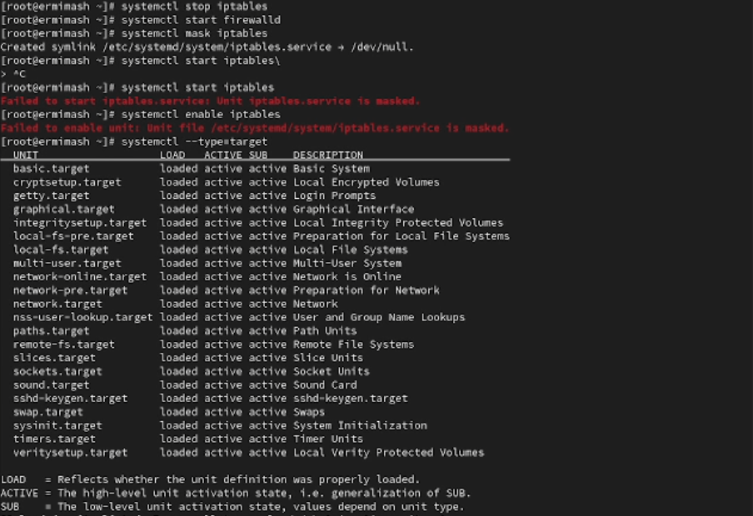

Рис. 4: iptables

1. Изолируемые цели Чтобы получить список всех активных загруженных целей, введите: (рис. 4)

* systemctl –type=target

Чтобы получить список всех целей, введите: (рис. 4) - systemctl –type=target –all

Получите полномочия администратора. Перейдите в каталог systemd и найдите список всех целей, которые можно изолировать: (рис. 5) - cd /usr/lib/systemd/system - grep Isolate *.target

Переключите операционную систему в режим восстановления: - systemctl isolate rescue.target

Перезапустите операционную систему следующим образом: - systemctl isolate reboot.target

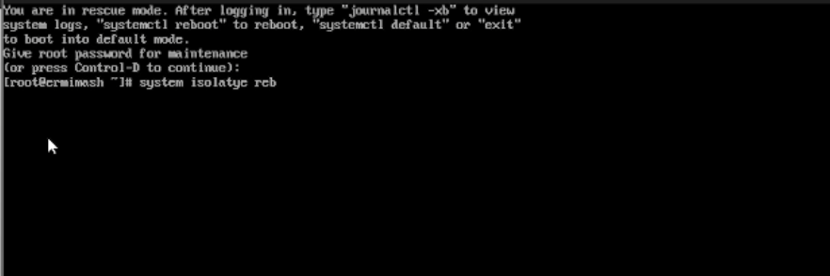

Рис. 5: Настройки ОС

1. Цель по умолчанию

Получите полномочия администратора. Выведите на экран цель, установленную по умолчанию: - systemctl get-default

Для запуска по умолчанию текстового режима введите - systemctl set-default multi-user.target

Перегрузите систему командой reboot. Убедитесь, что система загрузилась в текстовом режиме. Получите полномочия администратора. Для запуска по умолчанию графического режима введите - systemctl set-default graphical.target

Вновь перегрузите систему командой reboot. Убедитесь, что система загрузилась в графическом режиме.

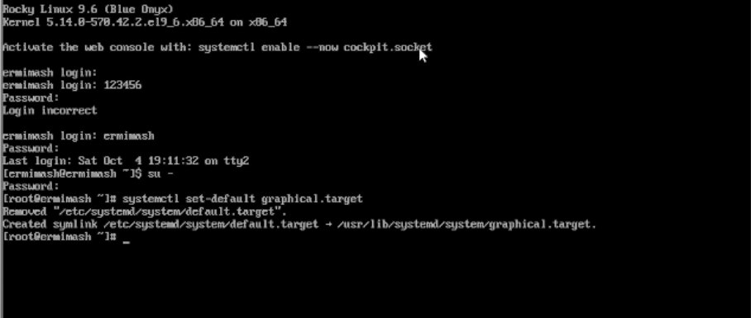

Рис. 6: Изменения виды ОС

# 3 Контрольные вопросы

1. Unit – объект, которым может управлять система
2. systemctl is-enable “имя_юнита” (пример: systemctl is-enable vsftpd.service)
3. system list-units
4. Нужно внести всю необходимую информацию в переменную “Wants”, которая находится в файле имя_сервиса.service
5. systemctl set-default rescue.target
6. Изолируя цель, мы запускаем эту цель со всеми её зависимостями. Не все цели могут быть изолированы (в случае, если цель является неотъемлемой частью system)
7. systemctl list-dependencies “имя_юнита” –reverse (пример: systemctl list-dependencies firewalld.service –reverse)

# 4 Выводы

В ходе данной лабораторной работы получены навыков управления системными службами операционной системы посредством systemd.